УТВЕРЖДЕНА

постановлением Правительства

Курской области
от ______________ № __________

СТРАТЕГИЯ
развития спортивной медицины
в Курской области на период до 2026 года

- Общие положения

Стратегия развития спортивной медицины в Курской области до 2026 года (далее – Стратегия) определяет цели, задачи и принципы, направленные на обеспечение интересов и реализацию стратегических национальных приоритетов в данной области.
Стратегия разработана в соответствии с решениями, выработанными в ходе Всероссийского совещания по развитию спортивной медицины в регионах Российской Федерации от 8 декабря 2022 года, состоявшееся в рамках проведения XVII Международной научной конференции по вопросам состояния и перспективам развития медицины спорта высших достижений «СпортМед–2022».

II. Цели, задачи и приоритетные направления Стратегии

Основной целью Стратегии является создание в Курской области условий, обеспечивающих доступность и качество медицинской помощи лицам, регулярно занимающихся физической культурой и спортом, сдающим нормы ГТО, формирование современных подходов к развитию спортивной медицины и внедрение инновационных технологий в медико-биологическое обеспечение спортивной подготовки спортсменов спортивных сборных команд региона.

Целевые показатели реализации Стратегии

- Развитие специализированных медицинских организаций и структурных подразделений, осуществляющих деятельность по спортивной медицине и медико-биологическому обеспечению спортсменов.
Срок достижения показателя: до 31.12.2026
Ответственные за достижение показателя: Министерство здравоохранения Курской области.

2. Финансовое обеспечение деятельности медицинских организаций Курской области, осуществляющих деятельность по спортивной медицине и медико-биологическому обеспечению спортсменов – осуществлять на основе обязательного медицинского страхования.
Срок достижения показателя: до 31.12.2026
Ответственные за достижение показателя: Министерство здравоохранения Курской области, Территориальный фонд обязательного медицинского страхования по Курской области.

3. Кадровое обеспечение медицинских организаций Курской области, осуществляющих деятельность по спортивной медицине и медико-биологическому обеспечению спортсменов привести в соответствии штатным нормативам согласно приказа Министерства здравоохранения Российской Федерации от 23 октября 2020 года № 1144н.
Срок достижения показателя: до 31.12.2026
Ответственные за достижение показателя: Министерство здравоохранения Курской области и главные врачи медицинских организаций, подведомственных Министерству здравоохранения.

4. Уровень технической оснащенности медицинских организаций Курской области, осуществляющих деятельность по спортивное медицине и медико-биологическому обеспечению спортсменов привести в соответствии с требованиями приказа Министерства здравоохранения Российской Федерации от 23 октября 2020 года № 1144н.
Срок достижения показателя: до 31.12.2026
Ответственные за достижение показателя: Министерство здравоохранения Курской области.

- Увеличение доли граждан, систематически занимающихся физической культурой и спортом (в общей численности граждан, не имеющих противопоказаний и ограничений для занятий физической культурой и спортом) до 70%.
Срок достижения показателя: до 31.12.2026
Ответственные за достижение показателя: Министерство физической культуры и спорта Курской области, Министерство здравоохранения Курской области.

- Увеличение охвата углубленными медицинскими осмотрами спортсменов до 100%.
Срок достижения показателя: до 31.12.2026
Ответственные за достижение показателя: Министерство здравоохранения Курской области.

Задачи Стратегии

Основными задачами стратегии являются:
- разработка и модернизация информационно–аналитической базы данных лиц, занимающихся физической культурой и спортом, создание единой информационной медицинской платформы для спортивной медицины, с последующей интеграцией с федеральными информационными системами спорта и здравоохранения;
- разработка и реализация комплекса мер по укреплению материально–технической базы деятельности спортивной медицины, дооснащение необходимым медицинским оборудованием отделения спортивной медицины, отделения ЛФК в соответствии с приказом Министерства здравоохранения Российской Федерации от 23 октября 2020 года № 1144н;
- приведение штатных расписаний отделений спортивной медицины, отделений ЛФК в регионе в соответствии с приказом Министерства здравоохранения Российской Федерации от 23 октября 2020 года № 1144н;
- определение кадрового дефицита специалистов по спортивной медицине, решение вопроса об увеличении их числа через обучение в целевой ординатуре или профессиональную переподготовку;
- повышение уровня информированности и степени знаний по вопросам здорового образа жизни и спортивной медицины среди населения посредством просветительской деятельности в организациях по месту жительства, учебы, работы и отдыха населения;
- повышение информированности специалистов по спортивной медицине в вопросах соблюдения антидопинговой политики Российской Федерации и знаний международного антидопингового законодательства;
- внедрение в практику врачебно-физкультурной деятельности мобильных медицинских комплексов для проведения обследований спортсменов на местах учебно-тренировочных занятий и выезда в отдаленные населенные пункты;
- формирование маршрутизации лиц, занимающихся физической культурой и спортом, в том числе адаптивным спортом, для получения медицинской помощи и реабилитации после нагрузок и травм, полученных в ходе тренировочной или соревновательной деятельности.

III. Оценка текущего состояния службы спортивной медицины Курской области

- Сведения о Курской области:

Численность населения Курской области на 1 января 2024 года составляет 1 060 892 человек, из них: городское – 729 497 (68,7%) сельское – 331 395 (31,3%). В структуре населения 17% составляют лица моложе трудоспособного возраста; 27,3% старше трудоспособного возраста, 55,7% лица трудоспособного возраста.
В регионе женщин проживает на 8,8% больше, чем мужчин.
До 2020 года в Курской области регистрировалось снижение смертности населения, однако в 2020-2021 годах в связи с распространением новой коронавирусной инфекции COVID-19 отмечался рост смертности населения с 14,9 в 2019 году до 21,4 в 2021 году на 1000 населения. В 2022 году показатель смертности населения по сравнению с 2021 годом снижен на 24,4% (или на 5 702 чел.) и составил 16,4, по сравнению с 2020 годом процент снижения смертности составил 6,6% (или на 1 240 чел.). За 2022 год по сравнению с 2021 годом уменьшилось число умерших мужчин на 19,1%, женщин на 38,9%.
В 2023 году показатель смертности населения от всех причин по всем возрастным группам составил 14,4 случаев на 1000 населения при целевом показателе в 15,6. По сравнению с 2022 годом, показатель снизился на 12,7%, число сохраненных жизней составило 1 530 человек. По сравнению с 2019 годом, в 2023 году показатель смертности меньше на 7,3% (1 207 человек). В 2023 году снизилась смертность лиц трудоспособного возраста на 25,5% (1 109 человек) по сравнению с 2021 г.
За 2023 год по сравнению с 2019 годом зарегистрировано снижение смертности от болезней системы кровообращения на 17,8%. Также снизилась смертность от злокачественных новообразований на 1,6% по сравнению с 2022 годом.
За 2022 год уменьшилось число умерших как мужчин на 19,1%, так и женщин на 38,9% по сравнению с 2021 году.
При анализе смертности от болезней системы кровообращения зарегистрировано снижение смертности на 27,8% по сравнению с 2021 годом и на 28,1% по сравнению с 2020 годом, что обусловлено снижением заболеваемости населения новой коронавирусной инфекцией COVID-19 и кодированием причин смерти в соответствии с Международной классификацией болезней десятого пересмотра.
Смертность от ишемической болезни сердца в целом снизилась на 27,8%, от инфаркта миокарда – на 29,3%, от цереброваскулярных болезней – на 35,1 %, от острых нарушений мозгового кровообращения – на 20,4%.
Одним из важнейших результатов 2023 года стало увеличение показателя ожидаемой продолжительности жизни при рождении на 3,74 года по сравнению с 2021 годом. По итогам 2023 года ожидаемая продолжительность жизни при рождении по региону по данным Федеральной службы государственной статистики (Росстата) составила 72,3 лет, в 2022 году – 71,5 лет, в 2021 году – 68,56 лет, в 2020 году – 70,52 лет, в 2019 году – 72,27 лет.

2. Структура службы спортивной медицины Курской области

В Курской области служба спортивной медицины представлена отделением лечебной физической культуры (далее – ЛФК) и спортивной медицины, являющимся структурным подразделением ОБУЗ «Курская областная многопрофильная клиническая больница» Министерства здравоохранения Курской области. объединены две областные службы: отделение спортивной медицины и ЛФК и отделение для проведения медицинских осмотров (таблица №2).
Помимо ОБУЗ «Курская областная многопрофильная клиническая больница» на территории региона функционируют 7 областных медицинских организаций, 18 городских больниц и поликлиник, 14 специализированных медицинских организаций, 2 родильных дома, 28 центральных районных больниц. Кабинеты лечебной профилактики организованы в 1 центральной районной больнице – ОБУЗ «Щигровско-Черемисиновская ЦРБ» (г. Щигры), в г. Железногорске – ОБУЗ «Железногорска городская больница», в г. Курске – ОБУЗ «Областная детская клиническая больница» и ОБУЗ «Курская городская детская поликлиника» (рисунок 1).

Рисунок 1. Структура службы наблюдения за лицами, занимающимися физической культурой и спортом в Курской области

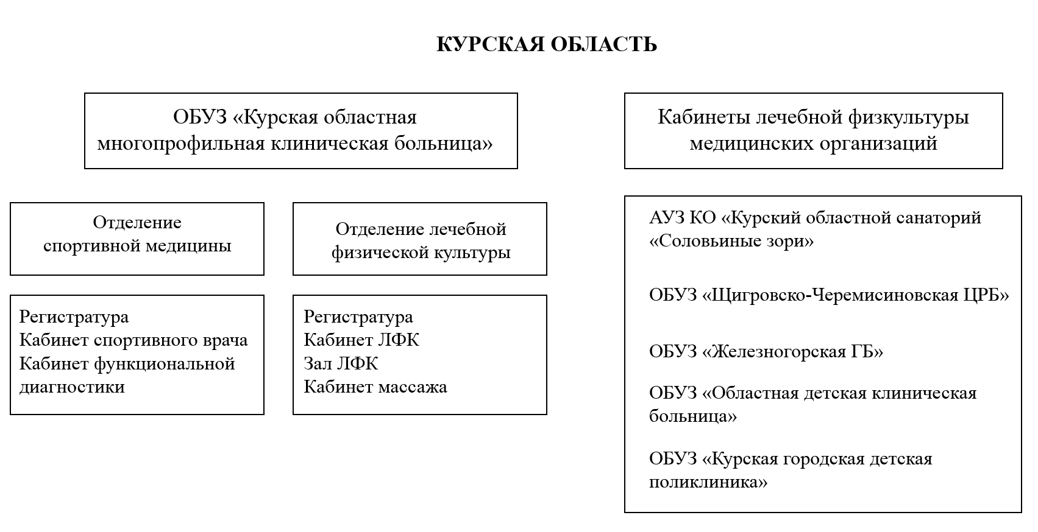

Углубленный медицинский осмотр и иные осмотры с целью допуска к занятиям физической культурой и спортом куряне могут пройти в медицинских организациях, оказывающих первичную медико-санитарную помощь, отделении ЛФК и спортивной медицины ОБУЗ «Курская областная многопрофильная клиническая больница» Министерства здравоохранения Курской области (далее – ОБУЗ «КОМКБ»).
В Курской области в 14 физиотерапевтических кабинетах имеются должности врачей и инструкторов ЛФК. Всего по региону 34,25 ставок по штату, 20,25 занято, 20 физических лиц.
Таблица №2
Структура службы наблюдения за лицами, занимающимися физической культурой и спортом в Курской области

Вид организации (структурного подразделения) | Количество в субъекте РФ | Структурное подразделение | Численность обслуживаемого населения
Вид организации (структурного подразделения) | Количество в субъекте РФ | Структурное подразделение | взрослые | дети
1 | 2 | 3 | 4 | 5
Врачебно–физкультурное отделение | 1 | Отделение ЛФК и спортивной медицины ОБУЗ «Курская областная многопрофильная клиническая больница»  г. Курск,  ул. Добролюбова 9,  не является юридическим лицом | Не имеет прикрепленного контингента | Не имеет прикрепленного контингента
Отделение лечебной физкультуры | 1 отделение | Отделение ЛФК  ОБУЗ «Курская областная многопрофильная клиническая больница»  г. Курск,  ул. Сумская, 45А.  не является юридическим лицом | Не имеет прикрепленного контингента | Не имеет прикрепленного контингента
Кабинет лечебной физкультуры | 2 кабинета | Автономное учреждение здравоохранения Курской области «Курский областной санаторий «Соловьиные зори»  г. Курск, ул. 3-й Краснополянский пер., д.1, является юридическим лицом | Не имеет прикрепленного контингента | Не имеет прикрепленного контингента
Кабинет лечебной физкультуры | 1 кабинет | Кабинет лечебной физкультуры ОБУЗ «Щигровско-Черемисиновская ЦРБ» Курская область,  г. Щигры, ул. Красная, 81, не является юридическим лицом | 20904 | 4749
1 | 2 | 3 | 4 | 5
Кабинет лечебной физкультуры | 1 кабинет | Кабинет лечебной физкультуры ОБУЗ «Железногорская городская больница»  г. Железногорск, Больничный пер., 6, не является юридическим лицом | 42335 | 20378
Кабинет лечебной физкультуры | 1 кабинет | Кабинет лечебной физкультуры ОБУЗ «Областная детская клиническая больница»  г. Курск,  ул. Кольцова, 11 А, не является юридическим лицом | Не имеет прикрепленного контингента | Не имеет прикрепленного контингента
Кабинет лечебной физкультуры | 1 кабинет | Кабинет лечебной физкультуры ОБУЗ «Курская городская детская поликлиника»  г. Курск,  ул. В. Казацкая, 152, не является юридическим лицом | – | 14345

В соответствии со штатным расписанием (таблица №3) в отделении ЛФК и спортивной медицины ОБУЗ «КОМКБ» функционируют кабинет спортивного врача, кабинет лечебной физкультуры, кабинет массажа, кабинет функциональной диагностики.

Таблица №3.
Штатное расписание отделения ЛФК и спортивной медицины
ОБУЗ «КОМКБ»

Занимаемая должность | Штатное расписание | Занято ставок | Число физических лиц
Занимаемая должность | Отделение (кабинет) | Отделение (кабинет) | Отделение (кабинет)
Главный врач (директор), зав. отделением. | 1,0 – зав. отделением | 1,0 | 1
Врач по спортивной  медицине | 7.0 | 7,0 | 7
Врач – ЛФК | 1,0 | 1,0 | 1
Врач функциональной диагностики | 1,0 | 1,0 | 1
Средний мед. персонал (мед. сестра) | 5 | 5 | 5
Другие специалисты:
Инструктор ЛФК | 1,0 | 1,0 | 1
Медицинский регистратор | 2,0 | 2,0 | 2

Финансовое обеспечение деятельности отделения спортивной медицины ОБУЗ «Курская областная многопрофильная клиническая больница» осуществляется на основе обязательного медицинского страхования. Приведение штатного расписания и материально–технической базы в соответствие с приказом Министерства Здравоохранения Российской Федерации от 23.10.2020 № 1144н будет осуществлено за счет средств обязательного медицинского страхования и областного бюджета.

3. Спортивные объекты Курской области и города Курска

На территории Курской области осуществляют деятельность 47 спортивных учреждений, из них 7 учреждений имеют лицензию на осуществление медицинской деятельности.
Расположение спортивных объектов в Курской области, в том числе в г. Курске представлено на картограммах (рисунок 2, рисунок 3).

Рисунок 2. Расположение спортивных объектов в Курской области
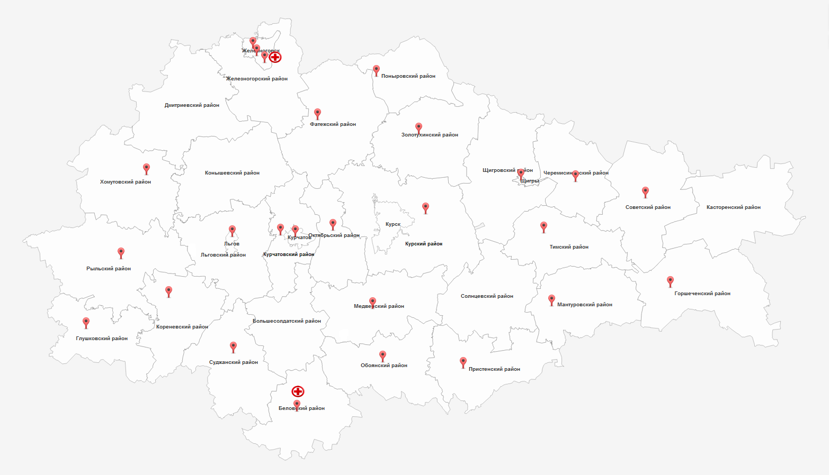
На территории Курской области функционирует следующие спортивные объекты:
  - ОБУ ДО «Областная спортивная школа олимпийского резерва»;
  - АУ ДО КО «Конноспортивная школа олимпийского резерва Курской области»;
  - АУ ДО КО «Спортивная школа зимних видов спорта «Арена»;
  - ОБУ ДО «Спортивная школа олимпийского резерва имени Н.Я. Яковлева»;
  - ОБУ ДО «Спортивная школа олимпийского резерва по фехтованию имени И.М. Мавлютова»;
  - ОБУ ДО «Спортивная школа олимпийского резерва «Динамо»;
  - МБУ ДО «Спортивная школа № 1»;
  - МБУ ДО «Спортивная школа № 2»;
  - МБУ ДО «Спортивная школа № 4»;
  - МБУ ДО «Спортивная школа № 5»;
  - МБУ ДО «Спортивная школа № 6»;
  - МБУ ДО «Спортивная школа бокса»;
  - МБУ ДО «Спортивная школа «Виктория»;
  - МБУ ДО «Спортивная школа имени Н.И. Солодухина»;
  - МБУ ДО «Спортивная школа «Картинг»;
  - МБУ ДО «Спортивная школа «Медведь»;
  - АУ ДО КО «Спортивная школа «Академия тенниса»;
  - ФШ Ассоциации «Футбольный клуб «Авангард»;
  - ЧОУ ДОД «Детско–юношеская спортивная школа «Три океана»;
  - АНО ПВСК «ПЕРЕСВЕТ»;
  - МСОО «Детский центр спортивной подготовки»;
  - МБОУ ДО «Детско-юношеская спортивная школа «Атлет» Курского района Курской области;
  - МБУ ДО «Спортивная школа Олимпийского резерва»;
  - МБУ ДО «Спортивная школа олимпийского резерва Единоборств»;
25. МБУ ДО Спортивная школа «Альбатрос»;
26. МБУ ДО «Верхнелюбажская детско-юношеская спортивная школа» Фатежского района Курской области;
27. МБУ ДО «Золотухинская детско-юношеская школа» Золотухинского района Курской области;
28. МКОУ ДО «Поныровская детско-юношеская спортивная школа» Поныровского района Курской области;
29. МБУ ДО «Детско–юношеская спортивная школа города Щигры Курской области имени воина-интернационалиста Н.Ю. Корнилова» ;
30. МБУ ДО «Черемисновская детско-юношеская спортивная школа» Черемисиновского района Курской области;
31. МБУ ДО «Горшеченская детско-юношеская спортивная школа»;
32. МОУ ДО «Мантуровская детско-юношеская спортивная школа»;
33. МКУ ДО «Тимская детско-юношеская спортивная школа»;
34. МОУ ДО «Детско-юношеская спортивная школа» Пристенского района Курской области;
35. МБУ ДО «Детско-юношеская спортивная школа Медвенского района»;
36. МБОУ ДО «Детско-юношеская спортивная школа» Октябрьского района Курской области;
37. МАУ ДО «Спортивная школа города Курчатова»;
38. МАУ ДО «Спортивная школа» Курчатовского района Курской области;
39. МБОУ ДО «Детско-юношеская спортивная школа г. Льгова»;
40. МБОУ ДО «Рыльская детско-юношеская спортивная школа»;
41. МКУ ДО «Кореневская районная детско-юношеская спортивная школа» Кореневского района Курской области;
42. МБУ ДО «Хомутовская детско-юношеская спортивная школа» Хомутовского района Курской области;
43. МБУ ДО «Суджанская спортивная школа» Суджанского района Курской области;
44. МБУ ДО «Советская детско-юношеская спортивная школа» Советского района Курской области;
45. МБУ ДО «Обоянская детско-юношеская спортивная школа» Курской области;
46. МКУ ДО Беловского района Курской области «Спортивная школа «Олимп»;
47. МКУ ДО «Спортивная школа «Глушково» Глушковского района Курской области.

Рисунок 3. Расположение спортивных объектов в г. Курске

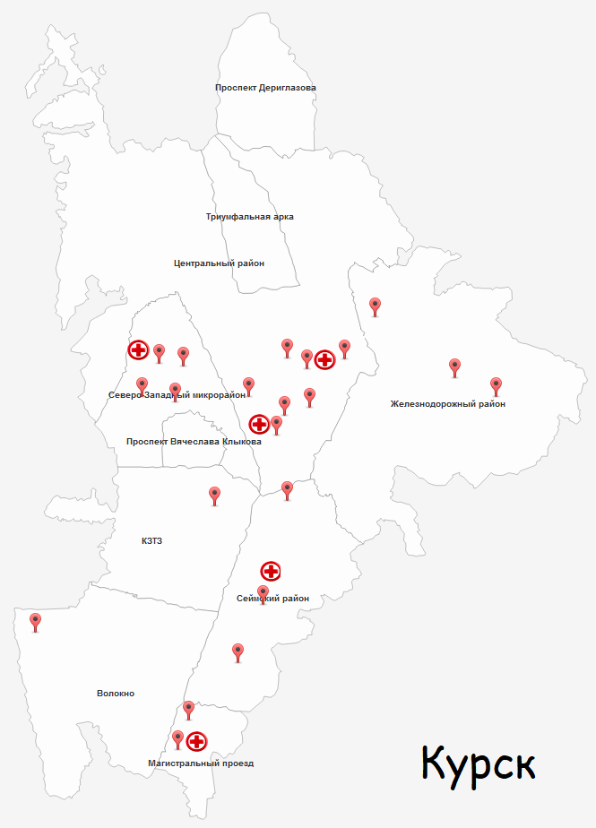

4. Основные показатели врачебно-физкультурной деятельности в Курской области
Диспансерное наблюдение за лицами, занимающимися физической культурой и спортом
Систематически занимаются физической культурой и спортом в Курской области: 54,8% жителей (или 533 573 чел.) в возрасте от 3 до 79 лет. За три года (2021-2023 гг.) этот показатель увеличился на 5,9%. Среди них 90,8% детей и молодежи в возрасте от 3 до 29 лет, 20,1 % в возрасте 6–15 лет; 48,6% граждан среднего возраста (ж.30–54, муж. 30–39 лет) и 17,7% старшего возраста (ж.55–79), (м.60–70 лет). Эти показатели увеличены на 5,2% и 5,1%, соответственно.
Также в Курской области проживает 20,3% лиц с ограниченными возможностями здоровья и инвалидов, среди которых 14 662 человека занимаются адаптивной физической культурой и спортом, из них 1186 дети в возрасте 6–18 лет.
Службой спортивной медицины ведётся диспансерное наблюдение за лицами, занимающимися физической культурой и спортом, результаты на 2023 год отображены в таблице №4.
В Курской области развивается более 80 видов спорта, работают 47 организаций, осуществляющих подготовку спортивного резерва, в которых занимается 23 262 человека по 51 виду спорта.
23262 чел. занимаются на этапах спортивной подготовки, из них детей – 12 360 чел.
61,6% выполнили нормы ГТО – это 6 887 человек, в том числе 3 538 мужчин и 3 349 женщин в возрасте от 6 до 70 лет и старше.
6 806 человек из принявших участие в выполнении нормативов относятся к основной группе здоровья, 81 с ограниченными возможностями здоровья.

Таблица №4
Диспансерное наблюдение за лицами, занимающимися физической культурой и спортом

 | Прошли углубленное медицинское обследование |  | Из них:
 |  |  | нуждались в лечении |  | закончили лечение
 | Взрослые | Дети | Взрослые | Дети | Взрослые | дети
Всего человек | 1496 | 5986 | 374 | 1496 | 331 | 1323
В том числе: спортсмены сборных команд | 102 | 406 | 59 | 15 | 12 | 50
учащиеся ДЮСШ | 1180 | 4722 | – | 1566 | – | 1430
лица, занимающиеся в спортивных секциях | 102 | 408 | 20 | 82 | 11 | 43
лица, занимающиеся в группах ОФП, «здоровья» и др. | 112 | 450 | 128 | – | 108 | –
Координация деятельности по профилю работы с медицинскими, спортивными, образовательными, общественными и иными организациями в целях оптимизации осуществляемой деятельности (межведомственное взаимодействие)
Развитие физической культуры и спорта является одним из приоритетных направлений социальной политики нашего государства, так как неразрывно связано со здоровьем граждан.
В Курской области в рамках межведомственного взаимодействия осуществляется координация и методическое руководство деятельности по вопросам развития физической культуры и спорта области, спортивной медицины. Межведомственное взаимодействие осуществляется с комитетами по физической культуре и спорту, здравоохранения, образования и науки, молодежи и туризму, агропромышленному комплексу, информации и печати, главами муниципальных районов и городских округов Курской области.
Совместно со спорткомитетом на протяжении всего 2022 года велась активная совместная работа в рамках национального проекта «Демография», федеральных проектов «Укрепление общественного здоровья» и «Спорт – норма жизни».
Планировались и организовывались совместные проекты, акции и мероприятия. Основная работа была направлена на пропаганду здорового образа жизни, увеличение двигательной активности населения, вовлечение населения в систематические занятия физической культурой и спортом.
Комитет по делам молодежи и туризму Курской области совместно с комитетом здравоохранения продолжали реализацию областной молодежной антикризисной акции «Твой выбор – твоя жизнь!».
Акция «Твой выбор – твоя жизнь!» включала в себя: мониторинг факторов риса в молодежной среде, мониторинг социального самочувствия молодежи, адресное планирование профилактической деятельности по результатам мониторинга (территориально), проведение целевых мероприятий для молодежи, в том числе и спортивных.
Проведена серия массовых мероприятий, пропагандирующих массовый спорт в регионе. Состоялись: День физкультурника, включившего в себя соревнования по футболу, волейболу, русской лапте, городкам, дартсу, настольному теннису, легкой атлетике, шахматам и шашкам, армрестлингу, спортивному туризму, а также семейные старты и эстафеты, выполнение нормативов ГТО, утреннюю зарядку «Время активных», Всероссийский день бега «Кросс нации», Всероссийские массовые соревнования по уличному баскетболу «Оранжевый мяч – 2022», Всероссийские соревнования по велоспорту, кикбоксингу, функциональному многоборью, единоборствам, спортивному ориентированию «Российский Азимут – 2022», полумарафону «ЗаБег.РФ», Лыжня России и др.
В апреле 2022 года была проведена Всероссийская акция «Будь здоров», приуроченная Всемирному дню здоровья и включила в себя информационно– образовательные мероприятия, в том числе конференции, лекции, беседы.
За отчетный период в Курской области запущено в строительство 4 малых площадок для сдачи норм ГТО.
Началось строительство футбольного манежа (ввод в эксплуатацию запланирован на 2024 год).
Также в рамках национального проекта в 2022 году открылись физкультурно-оздоровительные комплексы в поселке Горшечное и городе Фатеже, ФОК открытого типа в Советском районе, легкоатлетический манеж в городе Курске.
Почти 1 млн. рублей был выделен на поддержку одаренных спортсменов. Денежные выплаты начислялись за достижения на первенствах Мира, Европы и России.
В рамках межведомственного взаимодействия медицинскими работниками региона, со спортивными организациями, печатными средствами массовой информации и иными заинтересованными организациями, и ведомствами в 2022 году проводилась деятельность по привлечению широких слоев населения к систематическим занятиям физической культурой и спортом, пропаганде ВФСК ГТО.
Продолжена работа по обучению педагогов ведению адаптивной физической культуры среди детей с ограниченными возможностями здоровья и инвалидностью» для специалистов образовательных и иных организаций, осуществляющих обучение и психолого-педагогическое сопровождение детей с нарушениями опорно-двигательного аппарата.
В рамках межведомственного взаимодействия комитета здравоохранения Курской области и комитета по физической культуре и спорту в марте 2022 году разработан и реализуется на практике план совместных мероприятий, включающий в себя мероприятия по повышению антидопинговой грамотности спортсменов, тренерско-преподавательского состава, медицинских работников учреждений здравоохранения и спорта.
Медицинскими работниками региона осуществлялся допуск населения региона к испытаниям ВФСК ГТО, занятиям физической культурой и спортом, осуществлялось медицинское сопровождение спортивных, физкультурных

Оздоровление детей и молодежи на этапах физического воспитания
На 2024 год в городе Курске зарегистрировано порядка 70 тыс. человек в возрасте от 14 до 30 лет. Работают 24 профессиональные образовательные организации и образовательные организации высшего образования города Курска (9 образовательных организаций высшего образования, 16 профессиональных образовательных организаций), в которых обучается 52,2 тыс. студентов, из которых 31,6 тыс. на очной форме обучения. Также в городе Курске обучаются более 4 тысяч иностранных студентов из 75 стран мира, которые принимают активное участие в молодежно-спортивных мероприятиях ежегодно.
В регионе проводится планомерная работа по вовлечению в занятия физической культурой и спортом детей и молодежи. Регулярно открываются спортивные площадки и физкультурно-оздоровительные комплексы, которые в основном посещает курская молодежь.
В 2025-2026 годах работа по данному направлению будет продолжена.
С целью формирования устойчивой потребности населения в систематических занятиях физической культурой и спортом на территории города Курска работают 510 спортивных сооружений различных типов с учетом объектов городской и рекреационной инфраструктуры. В их числе 167 спортивных зала, 26 футбольных полей, 24 плавательных бассейна (в том числе пять 25-метровых, один – 50-метровый.)
В регионе разработаны и действуют программы развития школьного и студенческого спорта.
В 2022 году продолжена реализация мероприятий Всероссийского физкультурно-спортивного комплекса «Готов к труду и обороне» (ГТО), медицинский допуск к которым осуществляли медицинские организации по месту жительства спортсменов и физкультурников. В сложных и спорных случаях решение принимали спортивные врачи ОБУЗ «КОМКБ».
За отчетный период 18 700 человек получили медицинский допуск к занятиям физической культурой и спортом (85% из которых дети и молодежь).
В 2022 году продолжила реализовываться муниципальная программа «Совершенствование работы с молодежью, системы отдыха и оздоровления детей, развитие физической культуры и спорта в городе Курске в 2019-2024 годах».
Медицинскими работниками региона обслужено 451 соревнование с числом участников – 22 044 человек, из которых врачами отделения спортивной медицины ОБУЗ «Курская областная многопрофильная клиническая больница» комитета здравоохранения Курской области обслужено 101 соревнование различного уровня с числом участников – 11 930 человек. Это в основном всероссийские соревнования, первенства ЦФО и областные соревнования по особо травмоопасным видам спорта.
Врачами ОБУЗ «КОМКБ» проводится большой объем работ по экспертным осмотрам детей в ДДУ и на приеме в учреждении. Выявлены различные заболевания опорно-двигательного аппарата, назначено лечение в условиях ОБУЗ «КОМКБ», даны рекомендации по оздоровлению детей с применением средств и методов физической культуры, в том числе лечебной.

Повышение эффективности использования средств физической культуры, в т.ч. лечебной физкультуры, для сохранения и восстановления здоровья населения
С целью повышения эффективности использования средств физической культуры, в т.ч. лечебной физкультуры для сохранения и восстановления здоровья населения специалистами отделения ЛФК и спортивной медицины ОБУЗ «КОМКБ» в 2022 году осуществлена следующая работа:
Зарегистрировано – 3 168 посещения кабинета ЛФК, из них детским населением – 95%. Закончили лечение в зале ЛФК 131 человек, которым было отпущено – 4727 процедуры. Отпущено единиц массажа – 16079. (сниженное количество посещаемости кабинета ЛФК по сравнению с 2021 годом связано с тем, что с февраля по сентябрь 2022 года врач ЛФК работал на 0,5 ставки).

Организационно–методическое обеспечение деятельности врачебно–физкультурных диспансеров (отделений, кабинетов), медицинских пунктов учреждений и организаций физкультурно–спортивного профиля, отделений (кабинетов) лечебной физкультуры медицинских организаций
Служба спортивной медицины представлена отделением спортивной медицины и ЛФК при ОБУЗ «Курская областная многопрофильная клиническая больница» комитета здравоохранения Курской области.
Методическое руководство деятельностью кабинетов и отделений лечебной физкультуры в медицинских организациях региона курируется главным внештатным специалистом по медицинской реабилитации и не относится к службе спортивной медицины.
Обучение по профилю спортивная медицина и ЛФК осуществлялось в рамках профильных совещаний медицинских работников (Дне главного врача, Дне главной медицинской сестры, Дне организатора здравоохранения, Дне санпросвет организатора).

Организация и проведение семинаров, совещаний по вопросам медицинского контроля за лицами, занимающимися физической культурой и спортом, сохранения и укрепления их здоровья средствами физической культуры, в том числе лечебной физкультуры, для работников медицинских, образовательных учреждений различного уровня, организаций и учреждений физкультурно–спортивного профиля
Вопросы медицинского сопровождения и контроля за физкультурниками и спортсменами регулярно проводятся в рамках межведомственного взаимодействия с представителями учреждений спортивной направленности, образования, здравоохранения. В 2022 году основаниями для проведения совещаний являлись подготовка к спортивным мероприятиям, медицинское обслуживание которых осуществлялось силами отделения спортивной медицины ОБУЗ «КОМКБ».

- Ожидаемые результаты

1. Структурирование деятельности Курской области по спортивной медицине, способной обеспечить полноценный доступ к специализированной медицинской помощи лицам, занимающимся физической культурой и спортом.
2. Обеспечение доступности медицинского обеспечения занятий физической культурой и спортом на различных этапах спортивной подготовки, в том числе для детско–юношеского спорта, спортивного резерва, членов спортивных сборных команд региона, спорта инвалидов и лиц с ограниченными возможностями здоровья.
3. Внедрение в практику врачебно-физкультурной деятельности мобильных медицинских комплексов для полноценного проведения обследований лиц, занимающихся физической культурой и спортом в местах проведения учебно-тренировочных занятий и выезда в отдаленные населенные пункты.
4. Развитие профилактического направления, популяризация здорового образа жизни, сохранение и укрепление здоровья населения Курской области под эгидой врачебно-физкультурной деятельности.
5. Приведение в соответствие с законодательными нормативами материально–технического оснащения и штатного расписания отделения спортивной медицины ОБУЗ «Курская областная многопрофильная клиническая больница».
6. Внедрение опыта Федерального медико-биологического агентства (ФМБА России) по сопровождению спортивных сборных команд России в медико-биологическое обеспечение спортивных сборных команд Курской области.

